IDENTIFICAÇÃO
Projeto: | Assessment N1 | Líder de Projeto: | Luis Savioli
Cliente: | Smiles | Patrocinador: | Adriano Barbosa
Início: | 29/07/2016 | Término: | 16/08/2016

RELAÇÃO DAS ENTREGAS DO PROJETO
Descrição da Entrega | Validado por | Data
Processo de Gerenciamento de Incidentes contendo (benefícios, diretrizes, relacionamento com outros processos, indicadores, fluxo e descritivo). | Luis Savioli | 01/08/2016
Fluxo de escalonamento dos incidentes. | Luis Savioli | 01/08/2016
Listagem de suporte da Gerência de Infraestrutura e Operações. | Luis Savioli | 01/08/2016
Procedimentos das frentes (Infraestrutura, Microinformática, Siebel, EDI, Site, Promoção e Segurança da Informação). | Com os respectivos responsáveis | Conforme data dos procedimentos
Teste de mesa por amostragem | Com os respectivos responsáveis | Conforme retorno dos responsáveis

RELAÇÃO DOS PROCEDIMENTOS
FRENTE | Item de Catálogo | Nome do Procedimento
Infraestrutura | Executar Deploy de Aplicação (Bus, Portal e Microserviços) via Rundeck em ambiente de DEV / HOM | 03-Executar Deploy de Aplicação.doc
Infraestrutura | Executar Scritps em Banco de Dados | 05-Executar Scritps em Banco de Dados.doc
Infraestrutura | Monitoração da aplicação | 07-Monitoração de integração.doc
Infraestrutura | Erro de Conexão na VPN client to site (open VPN) | 011-Erro de Conexão na VPN client to site (open VPN).doc
Infraestrutura | Criar uma Conexão na VPN client to site (open VPN) | 012-Criar uma Conexão na VPN client to site (open VPN).doc
Infraestrutura | Monitoramento de Certificado | 015-Monitoramento de Certificado.doc
Infraestrutura | Alterar agendamento de start-stop de Ambiente | 017-Alterar agendamento de start-stop de Ambiente.doc
Infraestrutura | Disponibilizar Log | 028-Disponibilizar Log.doc
Infraestrutura | Sincronizar Bucket | 037-Sincronizar Bucket.doc
Microinformática | Solicitar ramal para o usuário (funcionário ou terceiro). | 038-Solicitar ramal para o usuário.doc
Microinformática | Alterar um grupo de recebimento | 039-Alterar um grupo de recebimento.doc
Infraestrutura | Falha de acesso a internet escritório. | 046-Falha de acesso a internet escritório.doc
Microinformática | Usuário não consegue navegar em um site específico. | 047-Usuário não consegue navegar em um site específico.doc
Infraestrutura | Problemas entre a conexão Smiles de rede (tivit, aws e oracle). | 063-Problemas entre a conexão Smiles de rede (tivit, aws, escritório e oracle).doc
Promoção | Cadastrar Novo Produto | 072-Cadastrar Novo Produto.doc
Promoção | Alterar vigência de Produto | 073-Alterar vigência de Produto.doc
Promoção | Cadastrar Novo Parceiro (Não Aéreo) | 076-Cadastrar Novo Parceiro (Não Aéreo).doc
Promoção | Manutenção de Parceiro (Não Aéreo) | 077-Manutenção de Parceiro (Não Aéreo).doc
Siebel | Dificuldades na utilização do Portal de Parceiros | 082-Dificuldades na utilização do Portal de Parceiros.doc
Siebel | Indisponibilidade no Portal de Parceiros | 084-Indisponibilidade no Portal de Parceiros.doc
Siebel | Monitoramento da recorrência | 088-Monitoramento da recorrência.doc
Site | Bounce do Princing | 095-Bounce do Princing.doc
Siebel | Erros relacionados ao Clube Smiles | 102-Erros relacionados ao Club Smiles.doc
Promoção | Víncular Novo Parceiro (Não Aéreo) x Novo Produto | 104-Víncular Novo Parceiro (Não Aéreo) x Novo Produto.doc
Siebel | Erros relacionados ao Smiles Pay (MENOS indisponibilidade) | 107-Erros relacionados ao Smiles Pay.doc
Siebel | Indisponibilidade Siebel e/ou Smiles Pay | 108-Indisponibilidade Siebel.doc
EDI | Arquivo EDI - Parceiros Críticos | 125-Arquivo EDI - Parceiros Críticos.doc
EDI | Atraso no Arquivo EDI - Parceiros Críticos | 126-Atraso no Arquivo EDI - Parceiros Críticos.doc
EDI | Arquivo EDI - Outros | 128-Arquivo EDI - Outros.doc
EDI | Atraso no Arquivo EDI - Outros | 129-Atraso no Arquivo EDI - Outros.doc
EDI | Represar o arquivo EDI de algum parceiro | 134- Represar o arquivo EDI de algum parceiro.doc
EDI | Arquivo co-branded | 136-Arquivo co-branded.doc
Siebel | Participante cancelou o club smile, efetuar o cancelamento | 143-Participante cancelou o clube smiles.doc
Gestão de Acesso | Criar usuário no Jira | 153-Criar usuário no Jira.doc
Gestão de Acesso | Desativar usuário no Jira | 154-Desativar usuário no Jira
Site | Monitoração de shopping. | 159-Monitoração de Shopping.doc
Site | Monitoração de promoção no gift nas redes sociais | 160-Monitoração de promoção no gift nas redes sociais.doc
Site | Monitoração do club smiles | 161-Monitoração do clube smiles.doc
Site | Monitoração de venda de produtos | 162-Monitoração de venda de produtos.doc
Site | Shopping Smiles não abre para um único Cliente | 163-Shopping Smiles não abre para um único Cliente.doc
Gestão de Acesso | Conceder Acesso ao Siebel | 171-Conceder Acesso ao Siebel.doc
Gestão de Acesso | Revogar Acesso VPN | 173-Revogar Acesso VPN.doc
Gestão de Acesso | Revogar Acesso ao Siebel | 174-Revogação de acesso ao Siebel.doc
Gestão de Acesso | Alterar Perfil de Acesso ao Siebel | 175-Alterar Perfil de Acesso ao Siebel.doc
EDI | Enviar um report diário para os diretores | 180-Enviar Report diário para os Diretores.doc
Promoção | Alterar a vigência de Produto para um Parceiro específico | 184-Alterar a vigência de Produto para um Parceiro específico.doc
EDI | Liberar o arquivo EDI de algum parceiro | 185- Liberar o arquivo EDI de algum parceiro.doc
EDI | Enviar arquivo EDI | 186-Enviar arquivo EDI.doc
Gestão de Acesso | Alterar acesso de usuário no Jira | 188-Alterar acesso de usuário no Jira
EDI | Disponibilizar arquivos de cartões. | 189-Disponibilizar arquivos de cartões.doc
Siebel | Criação de responsabilidade de usuário | 190-Criação de responsabilidade de usuário.doc
Infraestrutura | Criar um novo certificado digital | 193-Criar um novo certificado digital.doc
EDI | Monitorar o retrocrédito dos clientes Smiles | 194-Monitoramento Retro Crédito.doc
Microinformática | Criar um grupo de recebimento de ramal | 195-Criar um grupo de recebimento.doc
Microinformática | Alterar o display name do ramal | 196-Alterar o display name.doc
Promoção | Cadastrar mapa de distância | 200-Cadastrar mapa de distância.doc
Gestão de Acesso | Alterar do perfil no BI | 206-Alterar perfil de usuário no BI.doc
Siebel | Alterar data de voucher | 207-Alterar data de voucher.doc

VALIDAÇÕES
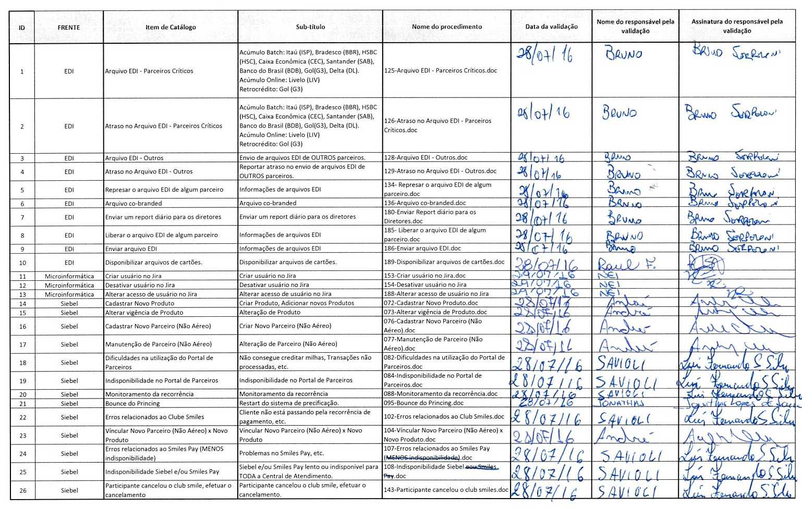
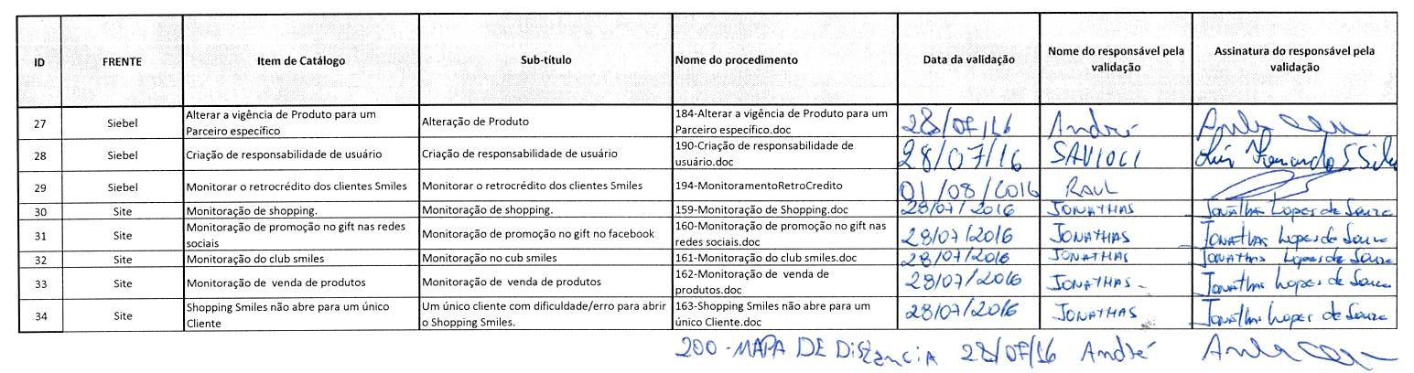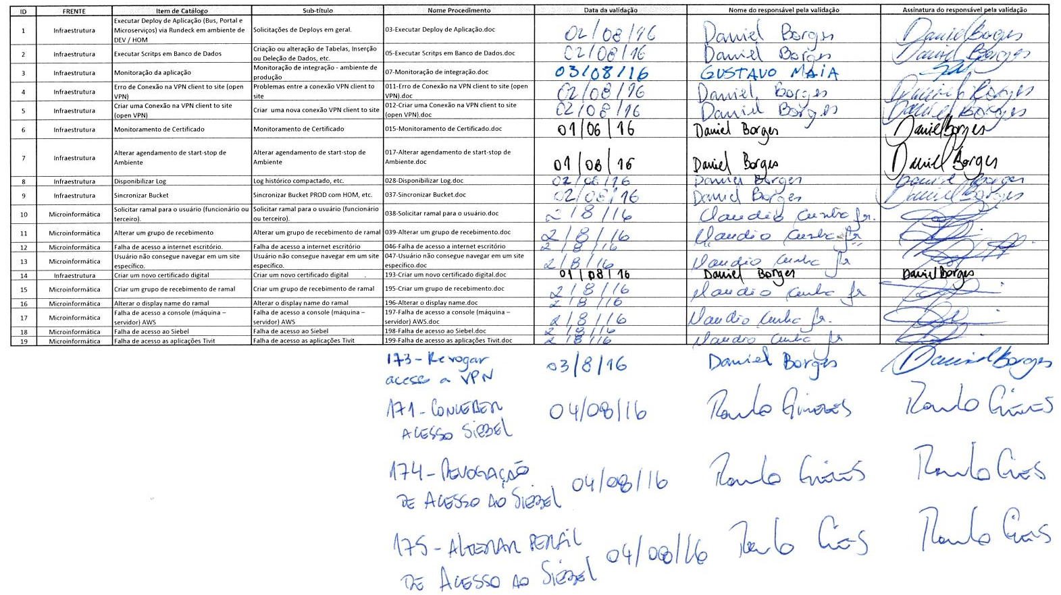
TESTE DE MESA

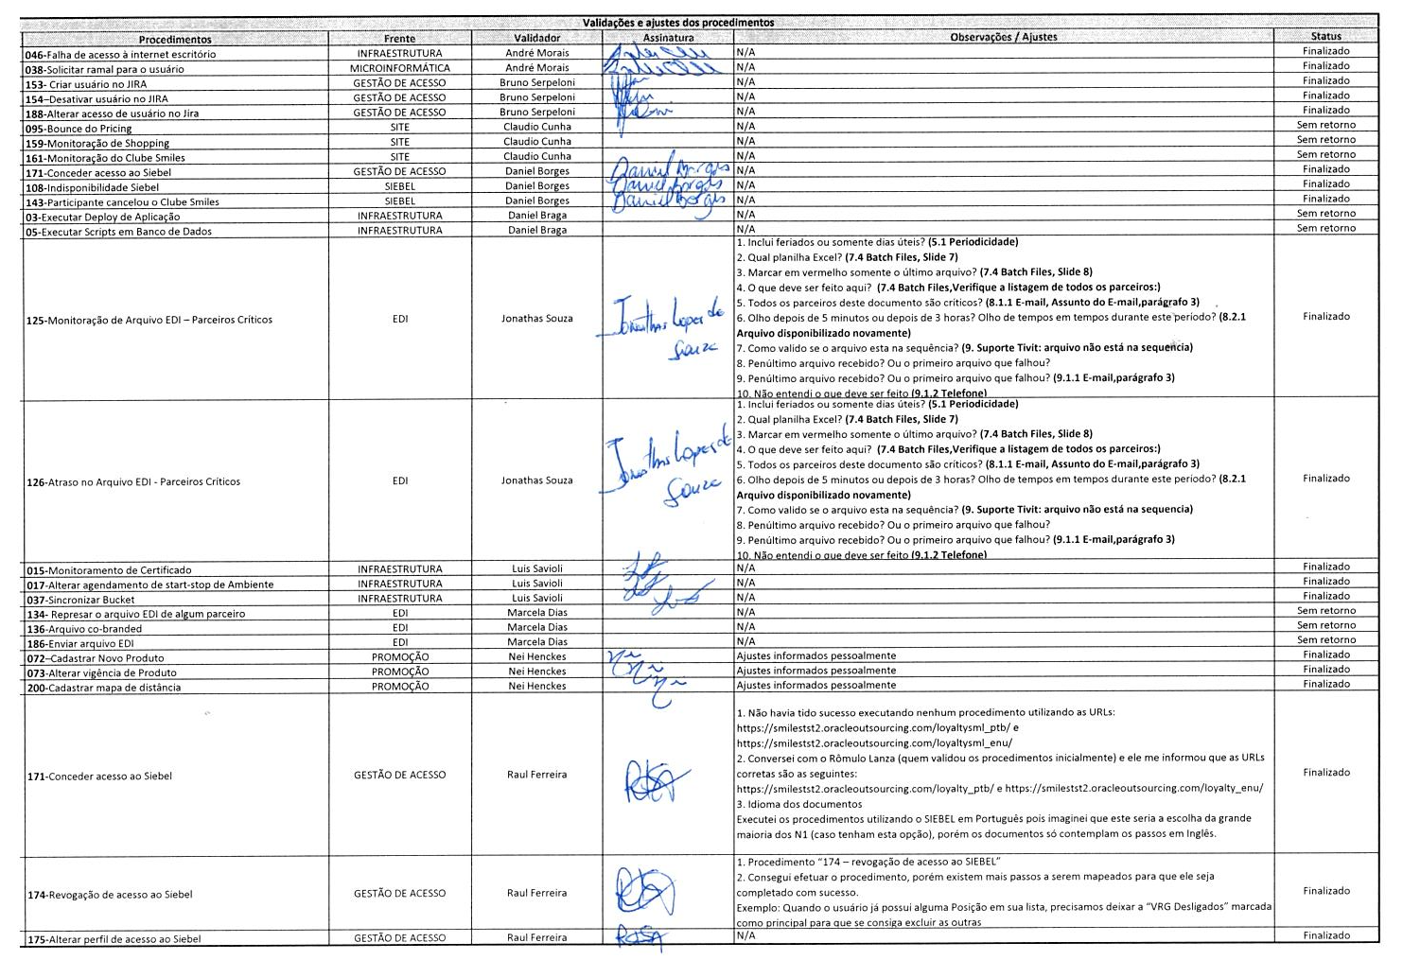
ACEITE CONDICIONAL DO ENCERRAMENTO DO PROJETO

APROVAÇÕES
APROVADO POR | DATA DA APROVAÇÃO
________________________________________
Adriano Barbosa
(Patrocionador)

________________________________________
Luis Savioli
(Líder do projeto)

________________________________________
Claudio Cunha
(Ponto focal)

________________________________________
Daniel Borges
(Ponto focal)

________________________________________
Nei Henckes
(Ponto focal)

